

**Об утверждении регламента государственной услуги "Аттестация производителей оригинальных, элитных семян, семян первой, второй и третьей репродукций и реализаторов семян"**

***Утративший силу***

Постановление акимата Атырауской области от 25 марта 2016 года № 57. Зарегистрировано Департаментом юстиции Атырауской области 21 апреля 2016 года № 3486. Утратило силу постановлением акимата Атырауской области от 25 декабря 2019 года № 304 (вводится в действие по истечении десяти календарных дней после дня его первого официального опубликования)

      Сноска. Утратило силу постановлением акимата Атырауской области от 25.12.2019 № 304 (вводится в действие по истечении десяти календарных дней после дня его первого официального опубликования).

      В соответствии с пунктом 3 статьи 16 Закона Республики Казахстан от 15 апреля 2013 года "О государственных услугах" акимат Атырауской области **ПОСТАНОВЛЯЕТ:**

      1. Утвердить регламент государственной услуги "Аттестация производителей оригинальных, элитных семян, семян первой, второй и третьей репродукций и реализаторов семян", согласно приложению к настоящему постановлению.

      2. Признать утратившим силу постановление акимата Атырауской области от 18 июня 2014 года № 181 "Об утверждении регламента государственной услуги "Аттестация производителей оригинальных, элитных семян, семян первой, второй и третьей репродукций и реализаторов семян" (зарегистрировано в реестре государственной регистрации нормативных правовых актов № 2951, опубликовано 2 августа 2014 года в газете "Прикаспийская коммуна").

      3. Контроль за исполнением настоящего постановления возложить на Накпаева С.Ж. **-** заместителя акима Атырауской области.

      4. Настоящее постановление вступает в силу со дня государственной регистрации в органах юстиции и вводится в действие по истечении десяти календарных дней после дня его первого официального опубликования.

|  |  |
| --- | --- |
| *Исполняющий обязанности* *акима области* | *Г. Дюсембаев* |

|  |  |
| --- | --- |
|  | Приложение к постановлению акимата Атырауской области от "25" марта 2016 года № 57 |
|  | Утвержден постановлением акимата Атырауской области от "25" марта 2016 года № 57 |

**Регламент государственной услуги "Аттестация производителей оригинальных, элитных семян, семян первой, второй и третьей репродукций и реализаторов семян"**

**1. Общие положения**

      1. Государственная услуга "Аттестация производителей оригинальных, элитных семян, семян первой, второй и третьей репродукций и реализаторов семян" (далее – государственная услуга) оказывается местным исполнительным органом области - государственным учреждением "Управление сельского хозяйства Атырауской области" (далее - услугодатель).

      Прием заявления и выдача результата оказания государственной услуги осуществляются через:

      1) канцелярию услугодателя;

      2) Некоммерческое акционерное общество "Государственная корпорация "Правительство для граждан" (далее – Государственная корпорация);

      3) веб-портал "электронного правительства": www.egov.kz, www.elicense.kz (далее – Портал).

      2. Форма оказания государственной услуги: электронная (частично автоматизированная) или бумажная.

      3. Результатом оказания государственной услуги является – свидетельство об аттестации.

      Форма предоставления результата оказания государственной услуги: электронная.

**2. Описание порядка действий структурных подразделений (работников) услугодателя в процессе оказания государственной услуги**

      4. Основанием для начала процедуры (действия) по оказанию государственной услуги являются заявление по форме согласно приложению 1 к стандарту государственной услуги "Аттестация производителей оригинальных, элитных семян, семян первой, второй и третьей репродукций и реализаторов семян", утвержденного приказом Министра сельского хозяйства Республики Казахстан от 6 мая 2015 года № 4-2/416 "Об утверждении стандартов государственных услуг в области семеноводства" (зарегистрирован в реестре государственной регистрации нормативных правовых актов № 11777) (далее - Стандарт) либо запрос в форме электронного документа, удостоверенного ЭЦП услугополучателя.

      5. Содержание каждой процедуры (действия), входящей в состав процесса оказания государственной услуги, длительность его выполнения:

      1) работник канцелярии услугодателя в течение 15 (пятнадцати) минут осуществляет прием документов услугополучателя, согласно пункту 9 Стандарта, регистрирует и направляет руководителю услугодателя.

      Результат - работник канцелярии услугодателя принимает документы, регистрирует и направляет руководителю услугодателя;

      2) руководитель услугодателя в течение 4 (четырех) часов рассматривает документы и направляет для исполнения руководителю отдела услугодателя.

      Результат - руководитель услугодателя направляет документы руководителю отдела услугодателя;

      3) руководитель отдела услугодателя в течение 2 (двух) часов определяет ответственного исполнителя услугодателя и направляет документы ответственному исполнителю услугодателя.

      Результат - руководитель отдела услугодателя направляет документы ответственному исполнителю услугодателя;

      4) ответственный исполнитель услугодателя в течение 2 (двух) часов передает документы в аттестационную комиссию.

      Результат - ответственный исполнитель услугодателя передает документы в аттестационную комиссию;

      5) аттестационная комиссия:

      в течение 1 (одного) рабочего дня проверяет полноту представленных документов, в случае представления услугополучателем неполного пакета документов ответственный исполнитель готовит мотивированный отказ в дальнейшем рассмотрении заявления и направляет на подпись руководителю услугодателя.

      Результат - аттестационная комиссия проверяет документы и в случае неполного пакета документов ответственный исполнитель готовит мотивированный отказ в дальнейшем рассмотрении заявления;

      в течение 10 (десяти) рабочих дней в случае представления услугополучателем полного пакета документов с выездом на место проводит обследование на предмет соответствия требованиям. Составляет акт обследования в течение 1 (одного) рабочего дня, принимает решение о выдаче свидетельства об аттестации в течение 2 (двух) рабочих дней либо об отказе в выдаче свидетельства об аттестации, оформляет протокол и направляет ответственному исполнителю услугодателя.

      Результат – аттестационная комиссия составляет акт обследования, оформляет протокол и направляет ответственному исполнителю услугодателя;

      6) ответственный исполнитель услугодателя в течение 4 (четырех) рабочих дней на основании решения аттестационную комиссии готовит соответствующий проект постановления акимата или мотивированный ответ об отказе, после утверждения постановления готовит свидетельство об аттестации и направляет на подпись руководителю услугодателя.

      Результат - ответственный исполнитель готовит проект постановления, свидетельство об аттестации или мотивированный ответ об отказе и направляет руководителю услугодателя;

      7) руководитель услугодателя в течение 6 (шести) часов подписывает свидетельство об аттестации или мотивированный ответ об отказе.

      Результат - руководитель услугодателя подписывает свидетельство об аттестации или мотивированный ответ об отказе;

      8) работник канцелярии услугодателя в течение 15 (пятнадцати) минут выдает услугополучателю свидетельство об аттестации или мотивированный ответ об отказе.

      Результат - работник канцелярии услугодателя выдает свидетельство об аттестации или мотивированный ответ об отказе услугополучателю.

**3. Описание порядка взаимодействия структурных подразделений (работников) услугодателя в процессе оказания государственной услуги**

      6. Перечень структурных подразделений (работников) услугодателя, которые участвуют в процессе оказания государственной услуги:

      1) работник канцелярии услугодателя;

      2) руководитель услугодателя;

      3) руководитель отдела услугодателя;

      4) ответственный исполнитель услугодателя;

      5) аттестационная комиссия.

      7. Описание последовательности процедур (действий) между структурными подразделениями (работниками) с указанием длительности каждой процедуры (действия) по оказанию государственной услуги приведено в приложении 1 к настоящему Регламенту, справочник бизнес-процессов оказания государственной услуги "Аттестация производителей оригинальных, элитных семян, семян первой, второй и третьей репродукций и реализаторов семян" в приложении 2 к настоящему Регламенту.

**4. Описание порядка взаимодействия с Государственной корпорацией и (или) иными услугодателями, а также порядка использования информационных систем в процессе оказания государственной услуги**

      8. Описание порядка обращения и последовательности процедур (действий) услугополучателя при оказании государственной услуги через Государственную корпорацию (порядка использования информационных систем в процессе оказания государственной услуги через Государственную корпорацию приведена в приложении 3 к настоящему Регламенту):

      1) услугополучатель государственной услуги подает необходимые документы и заявление оператору Государственной корпорации согласно приложению 1 к Стандарту, которое осуществляется в порядке "электронной" очереди (в течение 2 минут);

      2) процесс 1 - ввод оператора Государственной корпорации в Автоматизированное рабочее место Интегрированной информационной системы Государственной корпорации (далее - АРМ ИИС Государственной корпорации) логина и пароля (процесс авторизации) для оказания государственной услуги (в течение 1 минуты);

      3) условие 1 - проверка наличия данных услугополучателя в государственной базе данных физических лиц (далее - ГБД ФЛ) или в государственной базе данных юридических лиц (далее - ГБД ЮЛ) (в течение 1 минуты);

      4) процесс 2 - формирование сообщения об отказе в запрашиваемой государственной услуге, в связи с имеющимися нарушениями в данных услугополучателя (в течение 2 минут);

      5) процесс 3 - выбор оператором Государственной корпорации государственной услуги, вывод на экран формы запроса для оказания государственной услуги и ввод оператором Государственной корпорации данных услугополучателя или данных по доверенности представителя услугополучателя (в течение 2 минут);

      6) процесс 4 - направление запроса через шлюз "электронного правительства" (далее - ШЭП) в ГБД ФЛ или в ГБД ЮЛ о данных услугополучателя, а также в Единой нотариальной информационной системе (далее - ЕНИС) о данных доверенности представителя услугополучателя (в течение 2 минут);

      7) условие 2 - проверка наличия данных услугополучателя в ГБД ЮЛ и ГБД ФЛ данных доверенности в ЕНИС (в течение 1 минуты);

      8) процесс 5 - формирование сообщения о невозможности получения данных в связи с отсутствием данных услугополучателя в ГБД ЮЛ и ГБД ФЛ или о данных доверенности в ЕНИС (в течение 1 минуты);

      9) процесс 6 - направление электронного документа (запроса услугополучателя), удостоверенного (подписанного) ЭЦП оператора Государственной корпорации через ШЭП (в течение 2 минут);

      9. Описание порядка обращения и последовательности процедур (действий) услугополучателя при оказании государственной услуги через портал (диаграмма порядка использования информационных систем в процессе оказания государственной услуги через портал приведена в приложении 4 к настоящему Регламенту):

      1) услугополучатель осуществляет регистрацию на портале с помощью регистрационного свидетельства ЭЦП, которое хранится в интернет-браузере компьютера услугополучателя (осуществляется для незарегистрированных услугополучателей на портале);

      2) процесс 1 - прикрепление в интернет-браузер компьютера услугополучателя регистрационного свидетельства ЭЦП, процесс ввода услугополучателем пароля (процесс авторизации) на портале для получения государственной услуги;

      3) условие 1 - проверка на портале подлинности данных о зарегистрированном услугополучателе через логин бизнес - идентификационного номера (далее - БИН) и пароль;

      4) процесс 2 - формирование порталом сообщения об отказе в авторизации в связи с имеющимися нарушениями в данных услугополучателя;

      5) процесс 3 - выбор услугополучателем государственной услуги, указанной в настоящем Регламенте, вывод на экран формы запроса для оказания государственной услуги и заполнение услугополучателем формы (ввод данных) с учетом ее структуры и форматных требований, прикреплением к форме запроса необходимых документов в электронном виде;

      6) процесс 4 - выбор услугополучателем регистрационного свидетельства ЭЦП для удостоверения (подписания) запроса;

      7) условие 2 - проверка на портале срока действия регистрационного свидетельства ЭЦП и отсутствия в списке отозванных (аннулированных) регистрационных свидетельств, а также соответствия идентификационных данных БИН указанным в запросе, БИН указанным в регистрационном свидетельстве ЭЦП;

      8) процесс 5 - формирование сообщения об отказе в запрашиваемой государственной услуге в связи с не подтверждением подлинности ЭЦП услугополучателя;

      9) процесс 6 - удостоверение (подписание) посредством ЭЦП услугополучателя заполненной формы (введенных данных) запроса на оказание государственной услуги;

      10) процесс 7 - регистрация электронного документа (запроса услугополучателя) в информационной системе государственной базы данных "Е-лицензирование" (далее - ИС ГБД "Е-лицензирование") и обработка запроса в ИС ГБД "Е-лицензирование";

      11) условие 3 - проверка услугодателем соответствия услугополучателя требованиям и основаниям для выдачи свидетельства об аттестации;

      12) процесс 8 - формирование сообщения об отказе в запрашиваемой государственной услуге в связи с имеющимися нарушениями в данных услугополучателя в ИС ГБД "Е-лицензирование";

      13) процесс 9 - получение услугополучателем результата государственной услуги (электронное свидетельство об аттестации), сформированное порталом. Электронный документ формируется с использованием ЭЦП услугодателя.

|  |  |
| --- | --- |
|  | Приложение 1 к регламенту государственной услуги "Аттестация производителей оригинальных, элитных семян, семян первой, второй и третьей репродукций и реализаторов семян" |

**Описание последовательности процедур (действий) между структурными подразделениями (работниками) с указанием длительности каждой процедуры (действия) по оказанию государственной услуги**

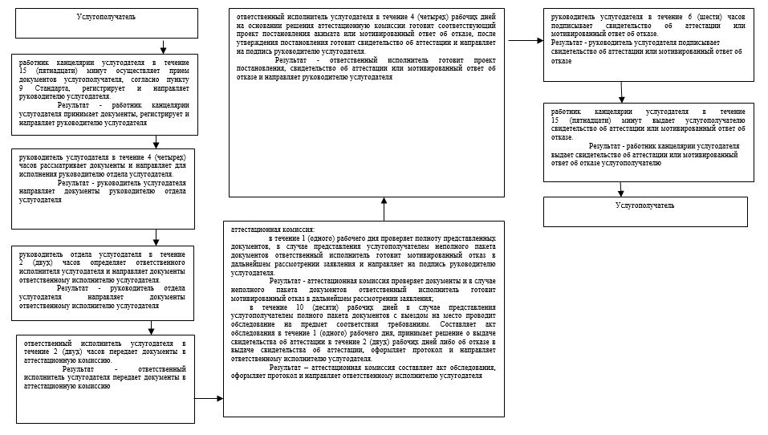

|  |  |
| --- | --- |
|  | Приложение 2 к регламенту государственной услуги "Аттестация производителей оригинальных, элитных семян, семян первой, второй и третьей репродукций и реализаторов семян" |

**Справочник бизнес - процессов оказания государственной услуги "Аттестация производителей оригинальных, элитных семян, семян первой, второй и третьей репродукций и реализаторов семян"**

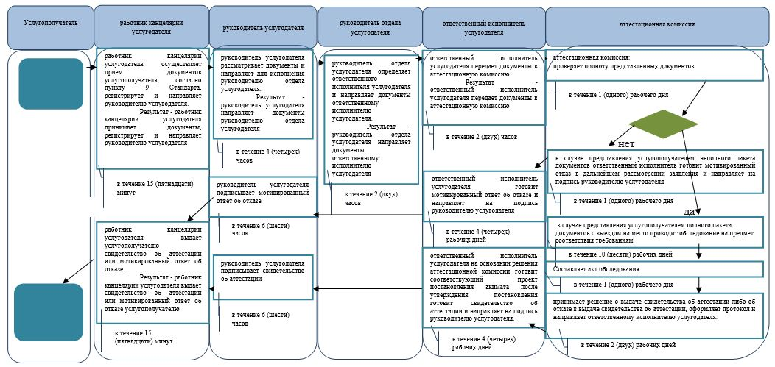

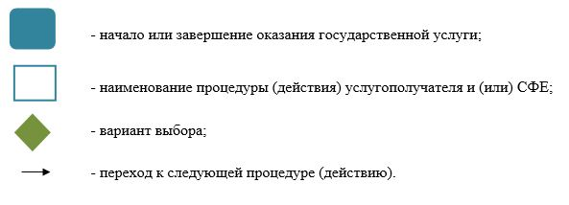

|  |  |
| --- | --- |
|  | Приложение 3 к регламенту государственной услуги "Аттестация производителей оригинальных, элитных семян, семян первой, второй и третьей репродукций и реализаторов семян" |

**Порядок использования информационных систем в процессе оказания государственной услуги через Государственную корпорация**

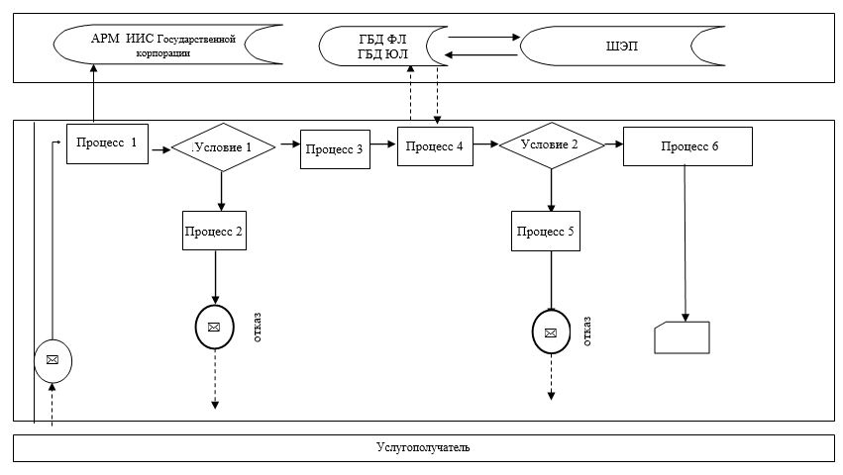

|  |  |
| --- | --- |
|  | Приложение 4 к регламенту государственной услуги "Аттестация производителей оригинальных, элитных семян, семян первой, второй и третьей репродукций и реализаторов семян" |

**Диаграмма порядка использования информационных систем в процессе оказания государственной услуги через портал**

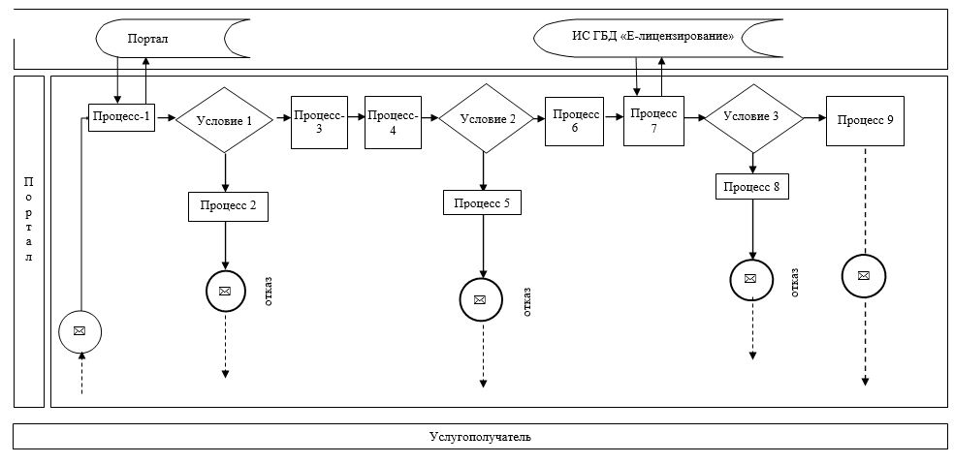

      Условные обозначения:

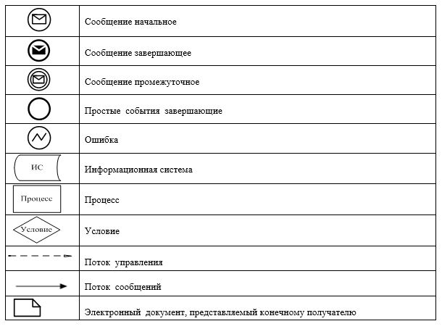

© 2012. РГП на ПХВ «Институт законодательства и правовой информации Республики Казахстан» Министерства юстиции Республики Казахстан